В Excel създайте следната електронна таблица: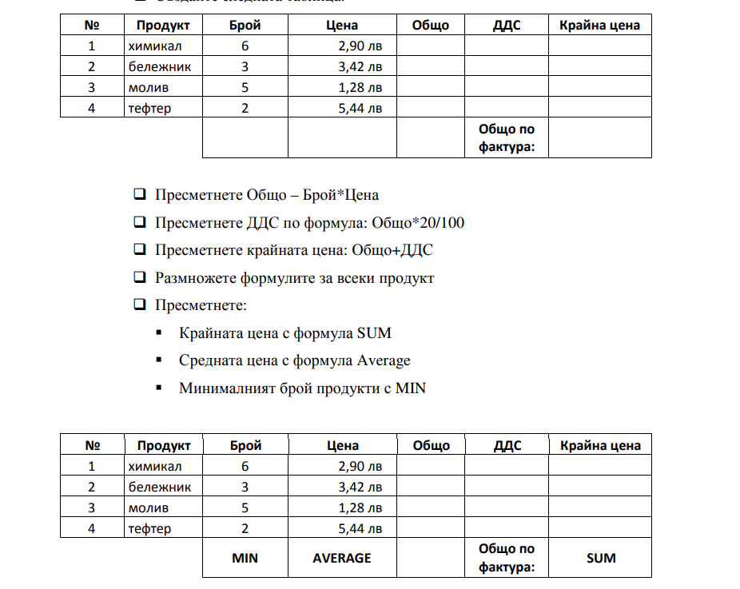

Преди да извършите изчисленията я вмъкнете в Word.
Извършете изчисленията.
Какво се получи с таблицата в Word?

